项目四：按键控制LED

# 项目简介：

通过本项目，您可以学习到如何使用 zy-type-c nano 通过检测按键模块的输入来控制 LED 模块的亮灭。 该程序的功能是按下按钮时点亮 LED 模块，再次按下按钮时关闭 LED 模块。

# 模块介绍

按键模组

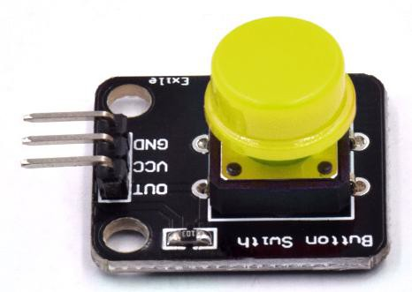按键模块有 3 个引脚，分别是 GND、VCC 和 OUT。 GND 接电源负极，VCC 接扩展板上的 V（电源正极），OUT 接输入信号脚，电源为 5V。 按键按下时，“OUT”输出低电平，无按键时“OUT”输出高电平。 根据这个特性，可以检测“OUT”管脚的电平，从而知道按钮是否被按下。

# 项目接线图：

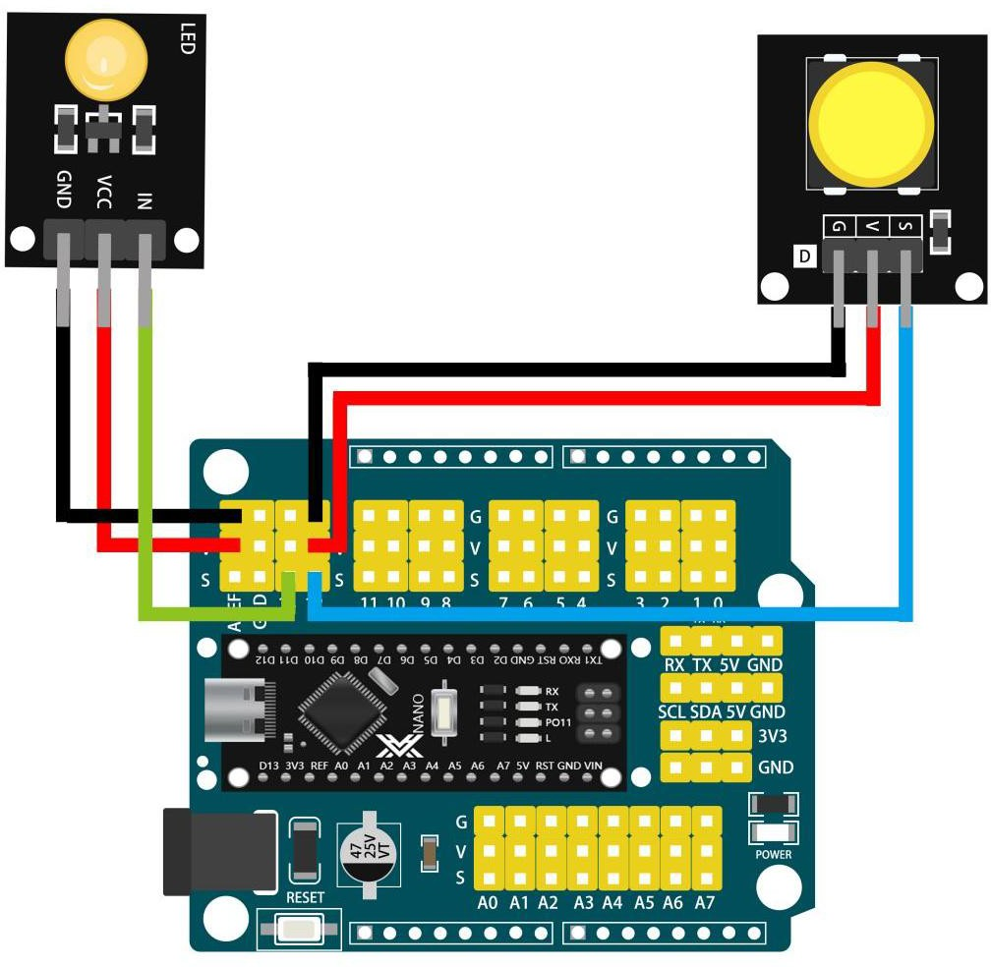

**代码讲解：**

定义按钮模块的信号输入引脚和 LED 模块的输出引脚

定义按钮和 LED 模块的状态位



函数初始化，定义引脚的状态

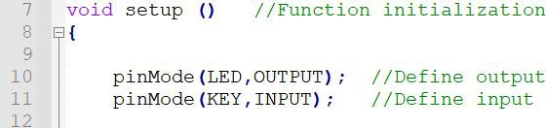

主要功能，判断按钮是否按下，LED 模组状态是否反转

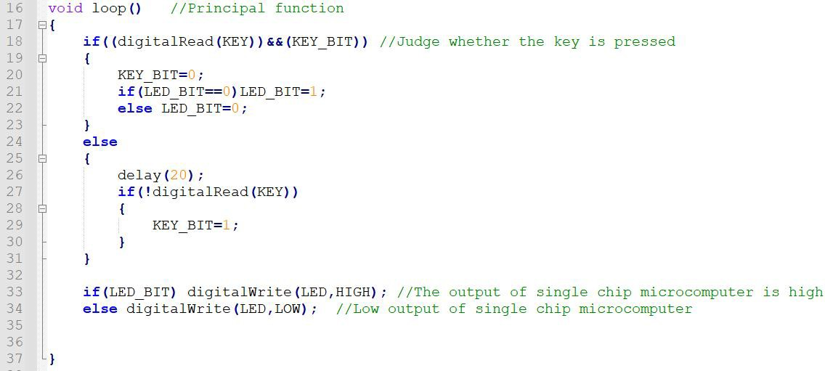

**项目成果：**

